«О профилактике СПИДа с учетом возрастных особенностей школьников.»
Лекция для родителей

Новые тенденции распространения ВИЧ-инфекции в нашей стране заставляют пересмотреть всю стратегию профилактической образовательной деятельности. В настоящее время заражение ВИЧ-инфекции перестало уже ограничиваться только традиционными группами, уязвимыми к ВИЧ, а стало распространяться среди широких слоев населения и, главным образом, среди молодежи.Как бы нам не хотелось оградить ребенка от «взрослых» проблем, рано или поздно ему придется с ними столкнуться. Как бы ни было сложно обсуждать тему ВИЧ/СПИДа с ребенком, делать это необходимо. Разумеется, для этого родителям самим придется сначала самим получить достоверную информацию. С этой целью для родителей была проведена лекция по проблематики СПИД/ВИЧ и рассмотрена актуальность данной проблемы для каждого человека, наиболее вероятные пути передачи инфекции, способы избежать заражения.Данная тема никого не оставила равнодушным, родители приняли активное участие обсуждении поставленной проблемы.В результате проведения мероприятия родители поняли, что проблема распространения ВИЧ/СПИД является актуальной для каждого и единственный путь избежать заражения это ответственное отношение к своему здоровью и здоровью своих близких.

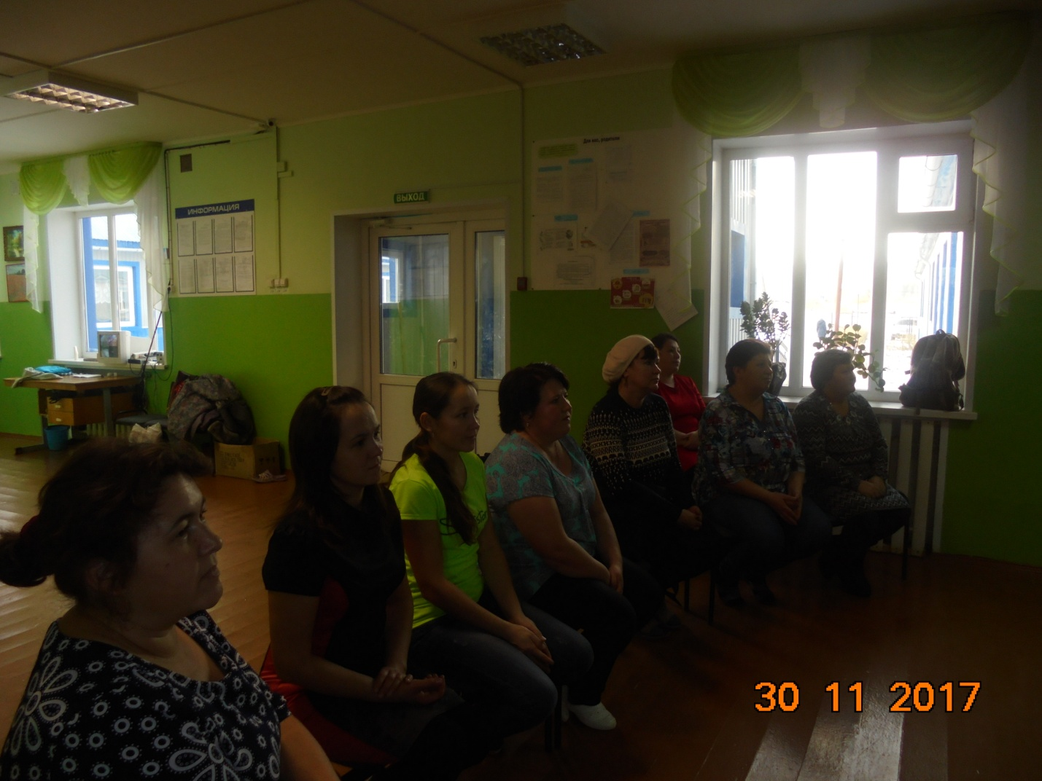

Информационный стенд
Также оформили стенд, посвященный профилактике распространения ВИЧ-инфекции. Стенд был размещен в холле клуба, поэтому каждый мог подойти и ознакомиться с этой важной информацией.

